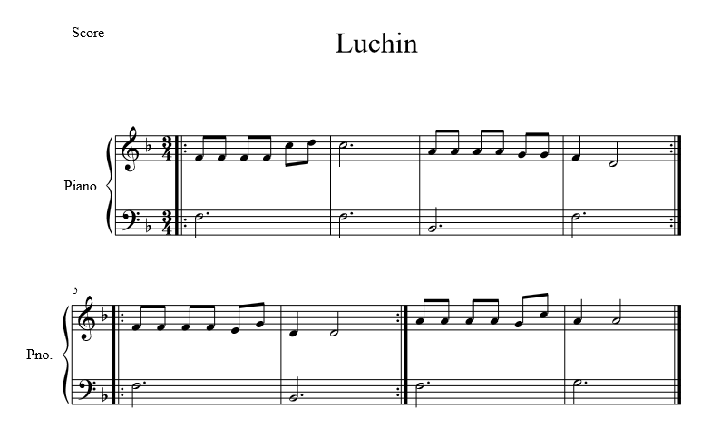

**1 1 1 1 4 5 4 4 4 4 4 3 3 2 1**

**1 1 5 1**

**3 3 3 3 2 4 1 1 3 3 3 3 2 5 3 3**

**1 5 1 1**